하이드로콜로이드 밴드
메디폼®H

[형상 및 구조]
본 제품은 창상의 오염을 방지하고 상처보호를 목적으로 사용되는 하이드로콜로이드 형태의 점착성 창상피복재로 반투과성으로 수분증발을 조절해 주는 폴리우레탄 필름 외부층과 성처접촉면으로 점착특성이 있으며 창상부위의 분비물을 흡수하고 상처를 보호하는 하이드로콜로이드층으로 구성되어 있습니다. 본 제품은 제품 자체에 점착력이 있어 사용이 용이하며 창상피복재 제거시 상처에 들러붙지 않습니다.

[사용목적]
창상의 오염방지 및 보호

[사용 및 조작 방법]
- 사용전의 준비사항
1) 본 제품의 유효기간이 유통기간 내에 있는지 확인하고 포장에 손상이 있거나, 제품이 오염되었는지를 확인한 후 유효기간이 경과하였거나, 손상 및 오염이 있는 제품은 사용하지 않습니다.
2) 상처를 물이나 생리식염수로 씻고 완전히 건조시킵니다.
3) 피부가 깨끗한지 확인하고, 건조 후 크림이나 로션을 바르지 않습니다.
4) 사용설명서를 잘 앍은 후 사용합니다.
- 사용방법
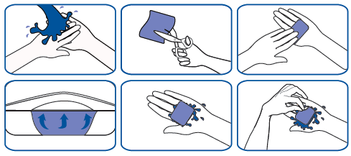
1) 상처를 흐르는 물이나 생리식염수로 씻고 완전히 건조시킵니다.
2) 상처부위보다 크게 제품을 자른 뒤에 박리지를 떼고 상처부위에 부착합니다.
3) 상처에 적용 후 붙을 수 있도록 부드럽게 눌러줍니다.
4) 삼출액을 흡수하면 제품이 하얗게 부풀어 오릅니다.
5) 더 이상 부풀어 오르지 않거나 삼출액이 밖으로 새면 제품을 제거하고 새제품으로 교체해 주십시오.
6) 메디폼H를 제거 시 한손으로 메디폼H의 한쪽 끝을 누르고 다른 손으로 들어올립니다.

- 사용 후 보관 및 관리방법
1) 본 제품은 멸균 처리된 일회용 제품이므로 재사용을 금합니다..
2) 직사광선이나 습기가 있는 장소를 피해 보관합니다.

- 사용할 때 주의사항
1) 감염된 상처(빨갛게 되었거나, 농이 있거나, 열이 있거나, 부종 등의 이상이 나타나는 상처)에는 사용하지 않습니다.
2) 깊은 상처, 근육, 뼈 또는 건(힘줄)이 보이는 상처에는 사용하지 않습니다.
3) 본 제품의 사용 중 발진, 발열, 알레르기 반응이나 감염증상이 있을 경우에는 사용을 금하고, 의사나 약사의 지시에 따라 적절한 치료를 받도록 합니다.
4) 본 제품은 일회용 제품으로 재사용을 금하고 또한 멸균 포장지가 찢어져 있거나 개봉되어 있을 것우에는 감염의 우려가 이으므로 사용하지 않습니다.

[품 목 명] 국소하이드로겔 제창상피복재
[형 명] 별도 표기
[저장방법] 실온보관
[사용기한] 별도 표기 (제조일로부터 36개월)
[포장단위] 별도 표기

